
Panorama Wedding VENUE
Pricelist
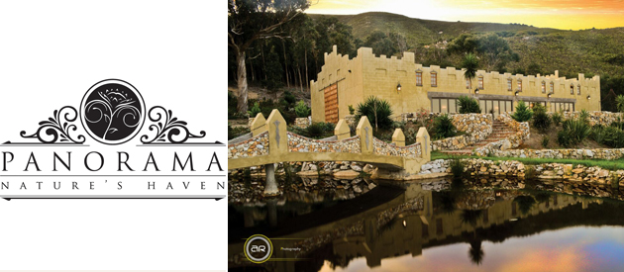

Panorama wedding venue
Panorama Farm Franskraal

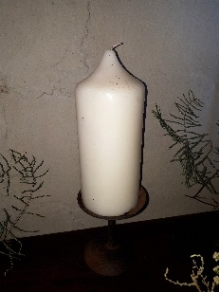
3 Punt Kersstaner R 5 Enkel Kersstaner R 5
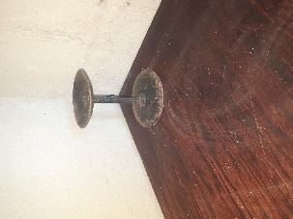

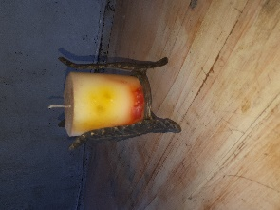
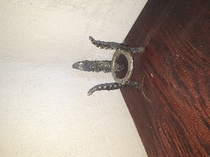

R 20 met Olie R 10 (blomme of kersstaner)
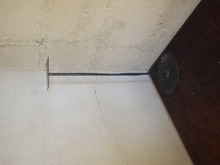
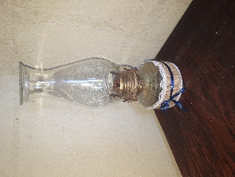

Servet houer R 2 Ronde blomme kersstanerR 5
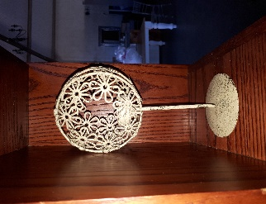
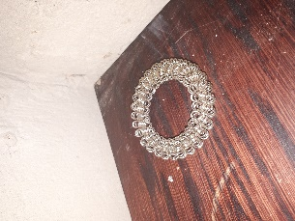

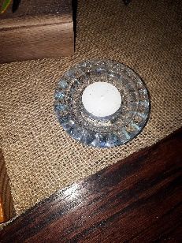
Glas Kersbakkie R 5 Hout Kersbakkie R 5
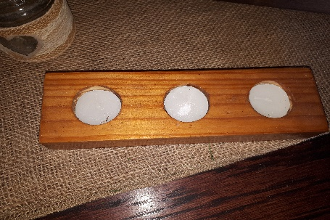
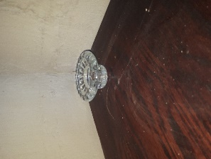
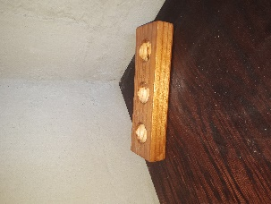

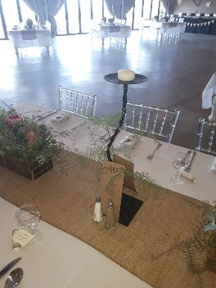
Dubbel Kersstaner R 10 Gedraaide Kersstaner R 15
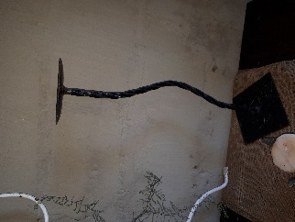
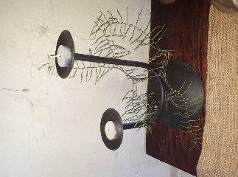
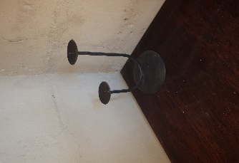
R 10 saam ( R 5 Emmer ,5 Stand ) Reghoekige Houtkissies R 10
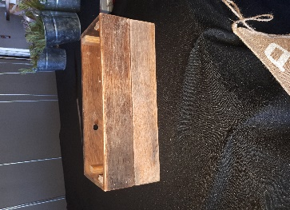
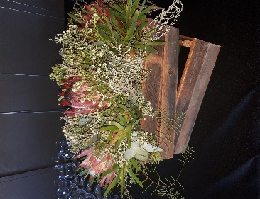
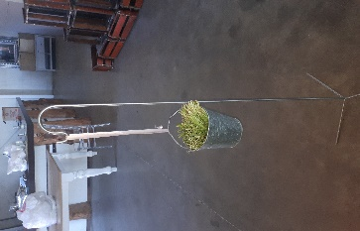
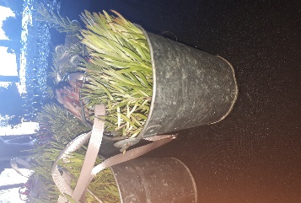

Mr & Mrs R 20 Melkbottels R 5
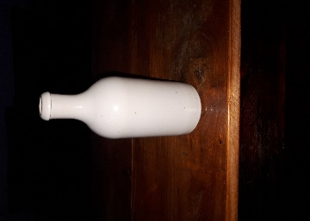
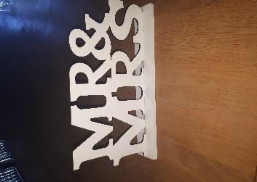

Reghoekige spiëelbakke R 20 Glashouers R 30
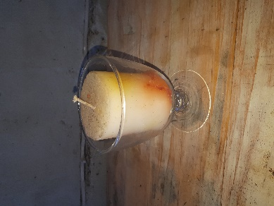
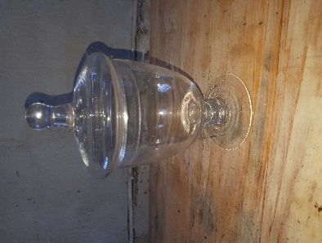
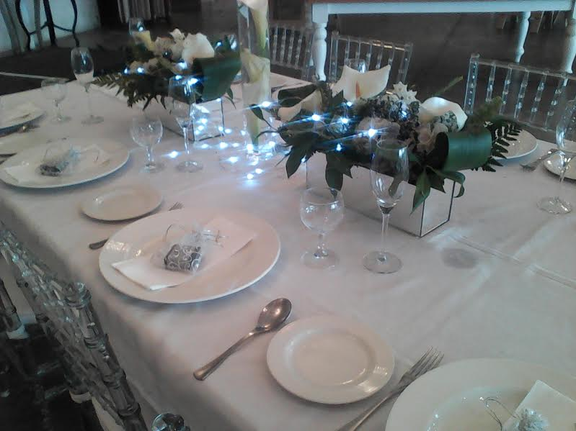
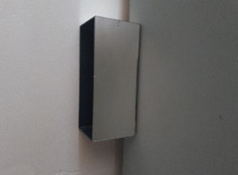

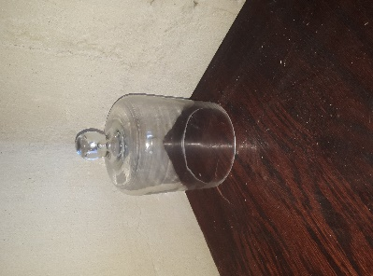
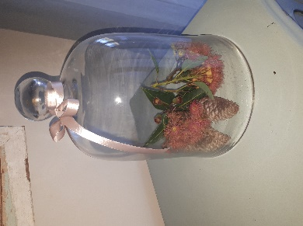
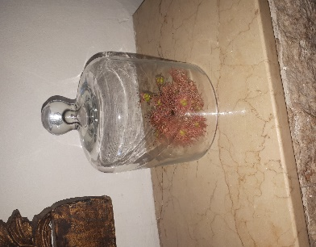
Glass Domes Small R 30
Medium R 40
Large R 55 (1 available)

Groot LOVE Sign R 200 Klein LOVE Sign R 40
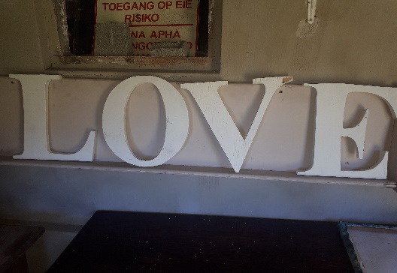
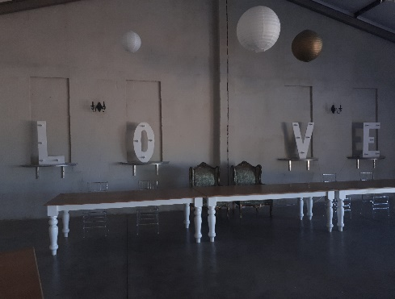

Hout Tafel nommers R 5 Jam potjies R 3
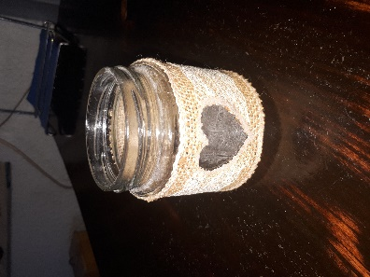
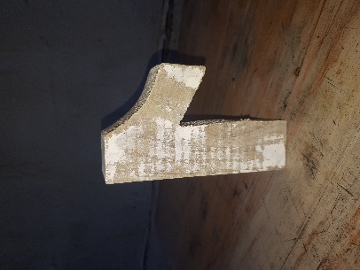

6 Kerstaner R 30 Geskenk houtboksie R 50
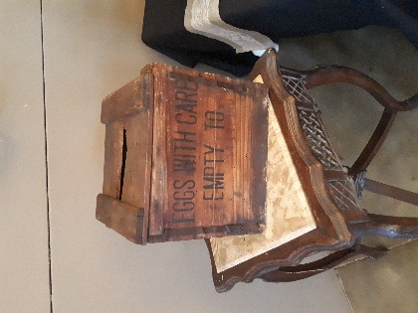
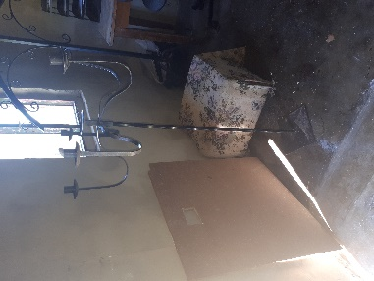

Leer vir Sweetie tafel R200 en Verskillende glas houers en witborde R 10 een
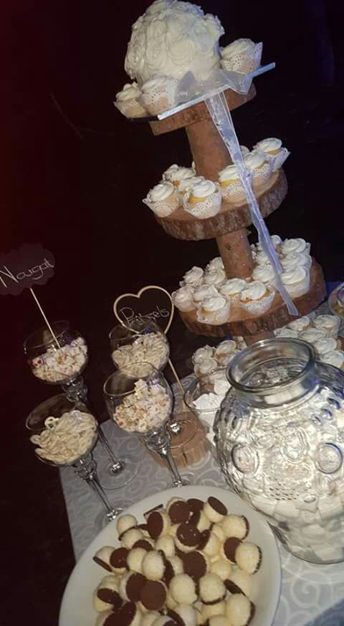
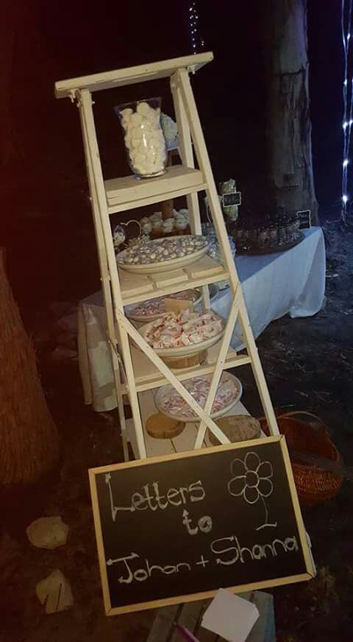

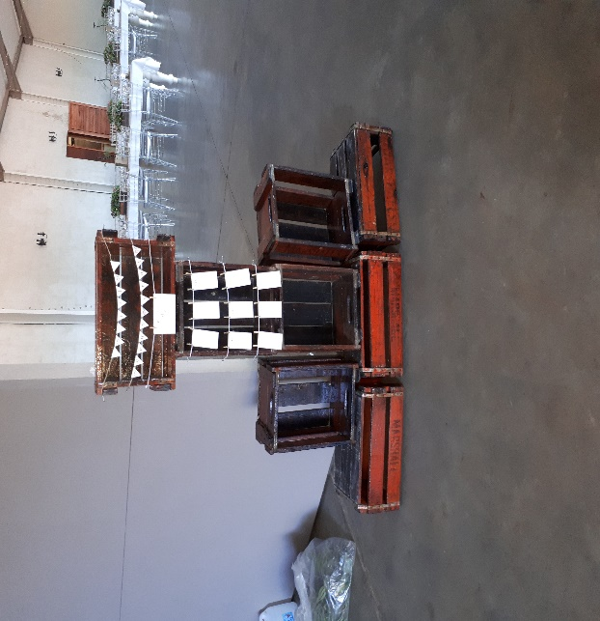

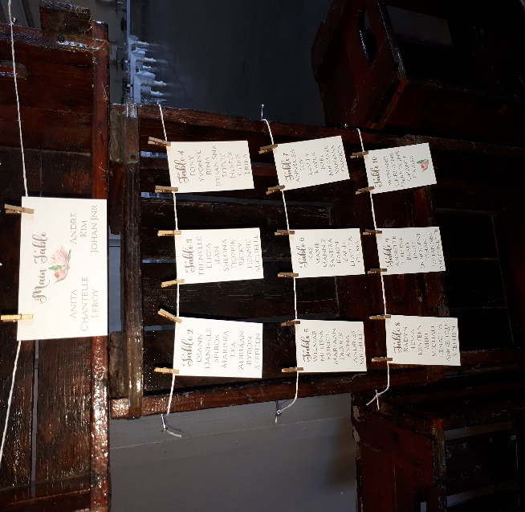
Houtkissies R 20

Rooitapyt R200
Runners R30
Tafeldoeke R60
Ronde houtskywe R10
Houtkoekstaner R100
Black Bord R10
Ronde Cupcake Stand R50
Lang Glas Vase R30
Esel groot R50
Ballas Mandtjies R10
Juice Jugs (15L) R50
Groot Glas bottel R10
Piekniekmandtjies Small R30
Piekniekmandtjies Medium R40
Piekniekmandtjies Large R50
Battery Operated Fairy Lights R10
Battery Operated candles R10
Krag Fairy lights R20
Swart Slaai bottels R10
Jam Jars R5
Lapservette R5

Gazebo
Gazebo met Drapings R250
Exstra Ivy R400
Exstra Slangbos R250

Blomme
Opmaak van blomme R5000
Sluit in : Tafel reikers
Oasis
Loof
Faring Blare
Ruskus

Waiters
Waiters word exstra gekwoteer R 35 pu

Die foto`s wat ekstra foto het is moontlike opsies wat julle kan doen met die item dis nie ingesluit by pryse nie.

Groete Sarikie Vermeulen
Panorama Wedding Venue
Tel : 071 554 1234

